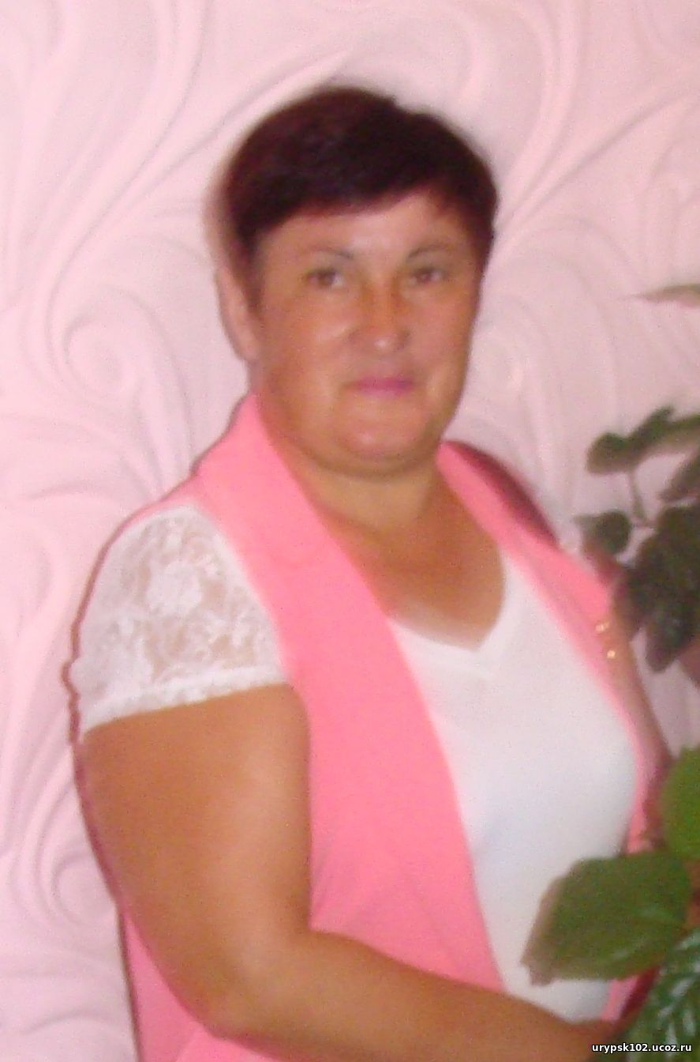*Афанасьева Марина Георгиевна*

|  |  |  |  |  |  |  |  |  |  |  |  |  |  |  |
| --- | --- | --- | --- | --- | --- | --- | --- | --- | --- | --- | --- | --- | --- | --- |
| |  |  |  |  |  |  |  | | --- | --- | --- | --- | --- | --- | --- | | **Должность** | **Образование** | **Стаж педагогической деятельности** | **Квалификационная категория** | **Награды** | **Повышение квалификации педагога** | **Повышение профессионального мастерства** | | учитель физической культуры (ссылка на видеоматериал) | среднее специальное | 12 | соответствие занимаемой должности |  | "Профессиональная переподготовка по профилю "Технология", 2015 год; | "Региональные покровские образовательные чтения", 2018 год | |